关于研究生课程成绩网上录入的有关说明
登录方式说明：
任课教师需使用“统一身份认证”登录研究生教育综合管理系统，点击左侧功能列表下的“本研课程菜单组”中的“教师课程管理”。
如图所示。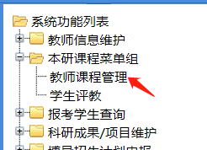
在弹出的新界面下，点击左侧“成绩管理”功能下的“正考成绩”的“成绩录入[教师]”。选择开课年度进行课程搜索后，点击课程左侧操作列的铅笔符号，进入成绩录入界面。
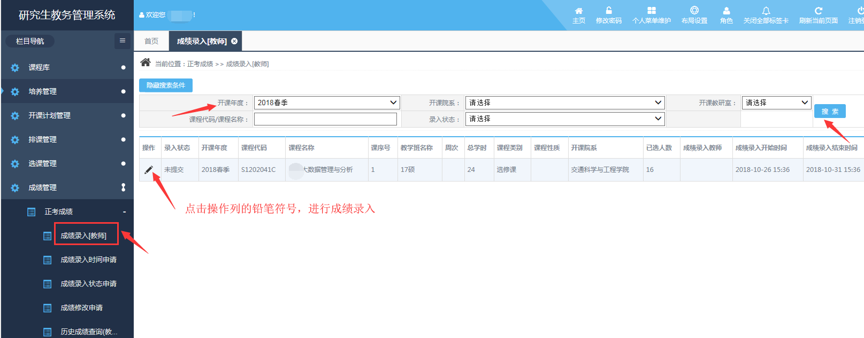
1、成绩录入：
在成绩录入界面，录入学生的成绩后，点击保存按钮，再点击批量录入考试时间按钮，确认成绩无误后点击提交按钮。
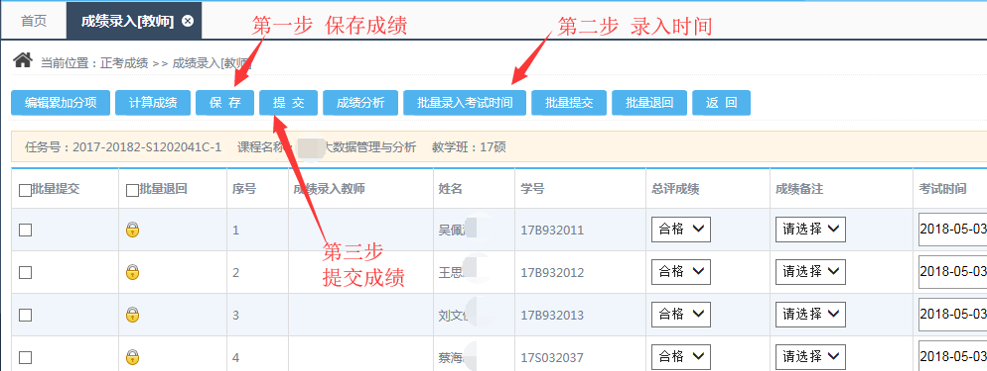
若课程成绩包含平时成绩等，课程负责人需先进行编辑累加分项后，再进行成绩的录入工作。
2、成绩单打印：
确保成绩已提交后，点击课程左侧操作列的查看按钮，点击页面左上角的打印按钮即可。
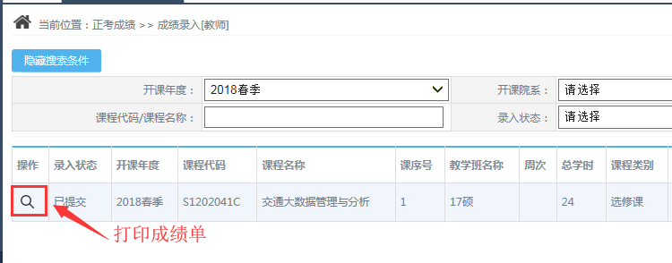
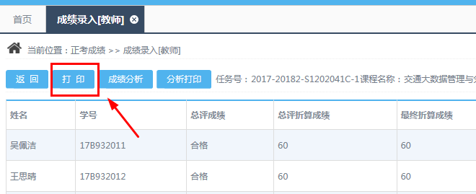
3、录入延期申请：
若已错过了成绩录入时间，请点击“成绩录入时间申请”，点击左上角的申请录入延期按钮，在弹出的新界面下，点击“显示搜索条件”，输入相应课程及日期等信息提出申请。
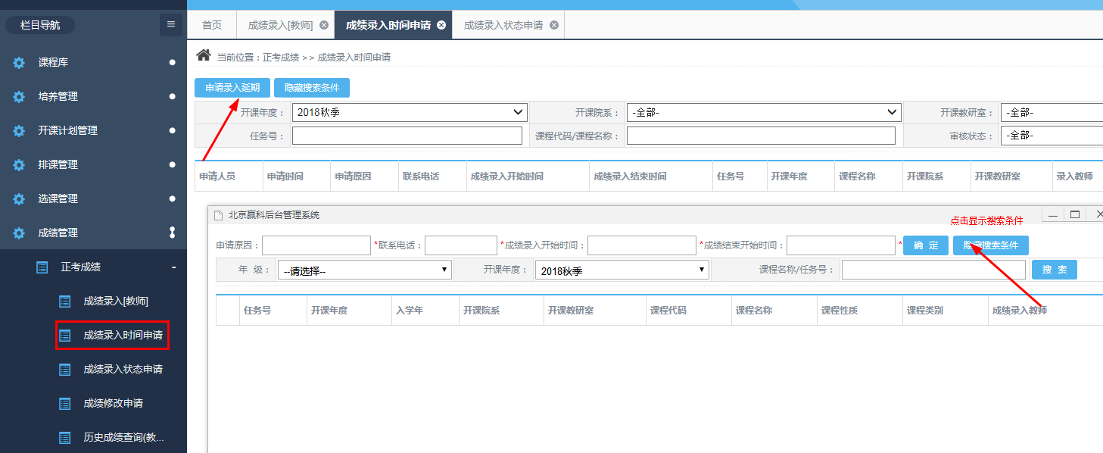
4、申请重新录入：
若成绩已提交，且发现成绩整体有问题，需重新录入，可点击“成绩录入状态申请”，点击左上角的申请重新录入按钮，在弹出的新界面下，点击“显示搜索条件”，输入相应课程及日期等信息提出申请。
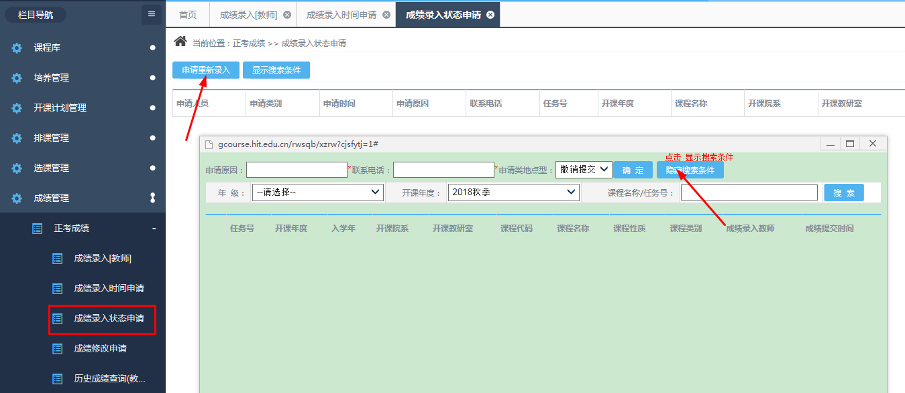

5、成绩修改申请：
若成绩已提交，且发现个别成绩有问题，需申请个别成绩更改，可点击“成绩修改申请”，选择相应开课年度后进行搜索。
点击课程最右侧操作列的铅笔按钮，勾选需要更改成绩的学生后，再输入更改后的成绩，确认更改后点击提交。
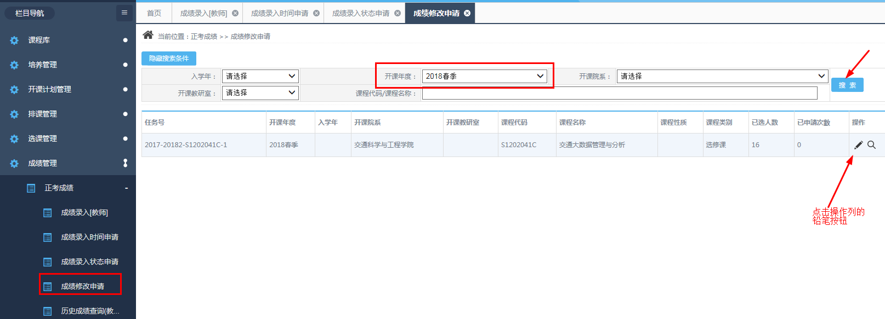
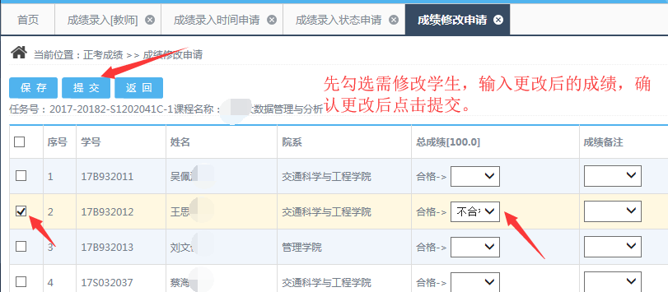
提交申请后，点击课程右侧列的下载按钮，需下载并打印成绩修改申请表，同时需院系主管教学领导签字，加盖院系公章后，送至师生服务中心研究生院窗口等待审批。
